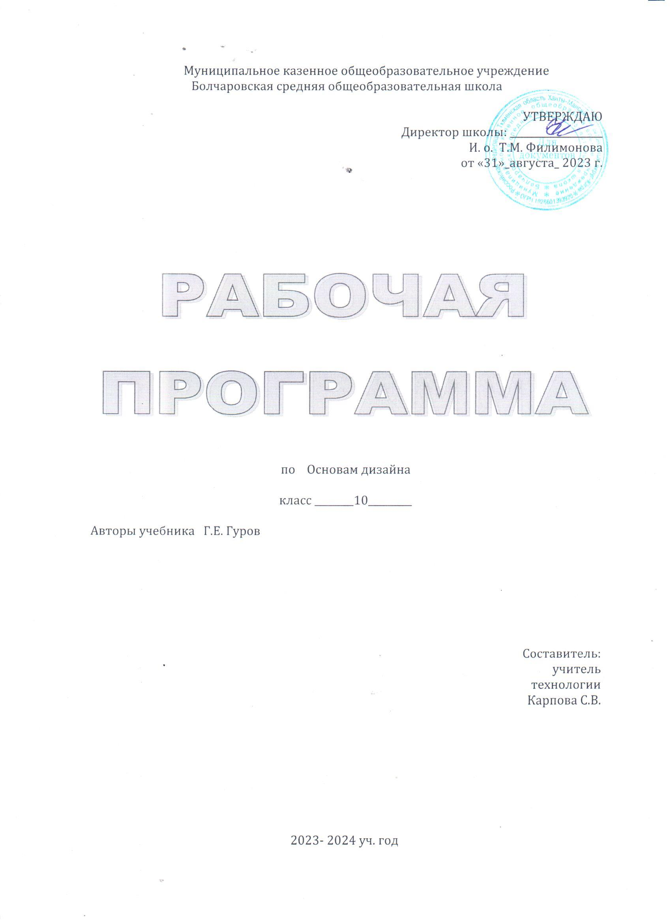

Пояснительная записка
Рабочая программа курса «Основы дизайна» ориентирована на учащихся 10 класса и разработана на основе следующих документов:
1. Федеральный государственный образовательный стандарт среднего общего образования (приказ Минобрнауки РФ от 17.12.2010 № 1897).
2. Программа. Дизайн. 10-11 классы: методическое пособие/Г.Е. Гуров. М.: Просвещение, 2019г.
Целью реализации программы «Основы дизайна» является воспитание эстетически и конструктивно мыслящих людей, обладающих основами знаний в сфере дизайна и умеющих применять их в своей практической деятельности, в том числе усвоение содержания данного курса и достижение обучающимися результатов изучения в соответствии с требованиями ФГОС среднего общего образования и основной образовательной программы среднего общего образования.
Цели и задачи курса:
- формирование у обучающихся устойчивого интереса к дизайнерской деятельности;
- формирование основ проектного мышления, овладение основными профессиональными приемами выражения творческой мысли, графическими и пластическими способами формообразования;
- овладение умениями и навыками применения полученных знаний в практической художественно-технической деятельности;
- развитие образного и ассоциативного мышления, восприятия, зрительно-образной памяти, внимания, воображения, необходимых для создания разнообразных объектов дизайна;
- формирование коммуникативных универсальных умений и действий средствами проектной художественно-технической деятельности;
- развитие навыков самообразования и саморазвития.

Рабочая программа обеспечена учебными пособиями:
Гуров Г.Е. Дизайн. 10-11 классы. Учебник для общеобразовательных организаций. – М.: Просвещение, 2019г. – 207с.

Общее количество часов курса «Основы дизайна» на уровне среднего общего образования составляет 35 часов со следующим распределением часов:
11 класс - 35 часов (1 час в неделю).
Реализация программы предусматривает применение электронного обучения и дистанционных образовательных технологий (ДОТ). Образовательная деятельность организуется с помощью баз данных, образовательных платформ, электронных образовательных ресурсов, обеспечивающих передачу информации и взаимодействия обучающихся и педагогических работников.
Организация электронного обучения с применением дистанционных образовательных технологий регламентируется локальными актами школы.
В обучении с применением ДОТ используются следующие организационные формы внеурочной деятельности:
- лекция,
- консультация,
- практическое занятие,
- самостоятельная работа,
- проект и т.д.
Самостоятельная работа обучающихся может включать следующие организационные формы (элементы) электронного и дистанционного обучения:
- работа с электронным учебником;
- просмотр видеолекций;
- прослушивание аудиофайлов;
- компьютерное тестирование;
- графические работы;
- онлайн экскурсии;
- изучение печатных и других учебных и методических материалов и т.д.

- ПЛАНИРУЕМЫЕ РЕЗУЛЬТАТЫ ОСВОЕНИЯ КУРСА ВНЕУРОЧНОЙ ДЕЯТЕЛЬНОСТИ «ОСНОВЫ ДИЗАЙНА»

Требования к результатам освоения курса «Основы дизайна» устанавливаются ФГОС среднего общего образования. Поэтому планируемые результаты представлены в виде личностных, метапредметных и предметных результатов.
В таблице 1 представлены планируемые личностные и метапредметные результаты курса «основы дизайна».
Таблица 1.
Планируемые результаты
Личностные | Метапредметные
10 класс
Развитие готовности и способности к самостоятельной, ответственной учебной, практической творческой деятельности.  Развитие навыков сотрудничества со сверстниками и взрослыми в процессе образовательной, общественно-полезной, учебно-исследовательской, творческой и проектной дизайнерской деятельности.  Готовность и способность к самообразованию, сознательному отношению к непрерывному образованию в сфере дизайна, искусства как условию будущей успешной профессиональной и общественной деятельности.  Выработка эстетического отношения к миру, включая эстетику быта, личного дизайнерского творчества и общественных отношений.  Готовность к осознанному выбору будущей профессии и к возможности реализации собственных жизненных планов.  Формирование отношения к профессиональной дизайнерской деятельности как к возможности участия в решении творческих, общественных и государственных проблем.  Формирование экологического мышления, аналитическое изучение и копирование природных структур и конструкций для применения этих принципов в дизайнерском творчестве. | Развитие умения самостоятельно определять цели своей учебной дизайнерской деятельности, планировать работу, самостоятельно осуществлять, контролировать и корректировать свою деятельность в освоении дизайнерских навыков, использовать все возможные ресурсы для достижения поставленных целей и реализации планов.  Формирование целостных представлений о мире через освоение на метапредметной основе систематических знаний о природе дизайна как конструктивного искусства, как неотъемлемой части мировой художественной культуры  Осознание дизайна как неотъемлемой части мировой художественной культуры.  Развитие умения продуктивно общаться и взаимодействовать с одноклассниками в процессе совместной работы над дизайнерскими и архитектурными макетами.  Овладение навыками исследовательской деятельности в начальной дизайнерской практике и проектной дизайнерской деятельности, формирование способности к самостоятельному поиску методов решения практических задач.  Формирование готовности и способности к самостоятельной информационно-познавательной деятельности, включая умение ориентироваться в различных источниках информации, критически оценивать и интерпретировать информацию, получаемую из различных источников.  Развитие умения использовать средства информационно-коммуникационных технологий в решении познавательных, коммуникативных и организационных задач, связанных с изучением искусства дизайна.  Овладение навыками познавательной рефлексии в процессе практической творческой работы и мыслительных процессов.

В таблице 2 представлены планируемые результаты курсу «Основы дизайна».
Таблица 2.
Планируемые предметные результаты
Выпускник получит возможность научиться | Выпускник научится
10 класс
- Проектной деятельности, имеющей аналитико-поисковую составляющую и дающую возможность освоить содержание основных аспектов графического и средового дизайна, осознавать социальное значение объекта, ознакомиться с технологией изготовления его прототипа.  - Структурировано подходить к выполнению дизайнерского проекта.  - Работе с графическими материалами и компьютером, архитектонике шрифтов, стилизации графических изображений и средовому макетированию.  - Профессиональному самоопределению в отношении к дизайнерскому искусству. | - Деятельностному освоению законов композиции, формообразования и колористки имеющим аналитическо-поисковую и творческую составляющую и дающие возможность обучающемуся осознать значение дизайна в жизни общества.  - Анализировать начертания различных шрифтов и использовать буквы как элемент графической композиции.  - Приемам стилизации, создании. Обобщенных изображений предметов, растений, животных и людей.  - Пространственному макетированию.  - Понимать дизайн как вид конструктивных искусств внутри пространственных искусств.

- СОДЕРЖАНИЕ КУРСА «ОСНОВЫ ДИЗАЙНА»

10 класс (34 часов)

Глава 1. Основы формообразования в дизайне (15 часов)
Постижение основ формообразования в дизайне. Дизайн – вид конструктивного искусства. Основы формообразования в дизайне. Композиция на плоскости. Пространственное формообразование в дизайне. Композиция в объеме. Взаимное сочетание объемов и композиции. Цвет и шрифт в композиции. Типы композиций. Стилизация изображений. Пиктограмма. Поверхность и фактура. Ландшафт.
Профессия дизайнера и ее специфика. Необходимость развития визуального мышления как способа решения интеллектуально-творческих задач.
Стратегическая задача дизайнера. Выполнение практических творческих заданий. Дизайн-проекты.

Раздел 1. Конструкция для замысла. Композиция на плоскости (2 часа)
Плоскостная и объемно-пространственная композиция. Основной композиционный замысел. Главное второстепенное. Основные типы композиций: симметричная и асимметричная, фронтальная и глубинная. Ритм и движение, разреженность и сгущенность. Прямые линии. Соединение элементов композиции и членение плоскости.

Раздел 2. Цвет и шрифт в композиции (3 часа)
Функциональные задачи цвета в конструктивных искусствах. Психологическое воздействие цвета. Сочетание цветов и цветовая гамма. Шрифт и содержание текста. Логотип. Знаки-символы и иконические знаки. Символика геометрических фигур в создании эмблем. Стилизация изображений и способы их композиционного расположения в пространстве плаката. Пиктограммы и их роль в информационном пространстве.

Раздел 3. Пространственное формообразование в дизайне (4 часа)
От плоскостного изображения к макетированию объемно-пространственных композиций. Выстраивание сюжетной линии. Влияние архитектурной среды. Силуэт как первооснова впечатления от объекта. Соразмерность и пропорциональность объемов в пространстве. Использование обработанной бумаги в эскизах, макетах, рекламе и арт-дизайне. Техники обработки бумаги. Прочтение по рисунку простых геометрических тел, различных линий. Вспомогательные соединительные элементы в пространственной композиции. Понятие рельефа местности. Дизайн-проект. Введение монохромного цвета. Имитирующие материалы и материалы-метафоры.

Раздел 4. Взаимное сочетание объемов в композиции (6 часов)
Взаимное сочетание объемов в композиции образующих вещь, агрегат или здание. Баланс функциональности и художественной красоты. Деталь и целое. Достижение выразительности и целесообразности конструкции. Бионика – прикладная наука о применении в технических устройствах и системных принципов организации, свойств, функции и структур живой природы. Применение бионических принципов в дизайне и архитектуре.
Выполнение проекта конструкции, сочетающей в себе плоскости, и объемы, включенные в пространство конструкции. Рекламная конструкция перед входом в выставочный павильон или сооружение, находящееся внутри павильона.
Дизайн-проект «Рекламная или выставочная пространственная конструкция».

Глава 2. Графический и средовой дизайн. Дизайнерские разработки (19 часов)
Основные аспекты деятельности дизайнера в сфере графического и средового дизайна. Проблемы содержательного, технологического и эстетического плана, которые приходиться решать дизайнеру в своей работе. Подготовка учащихся к решению этих проблем, как на теоретическом, так и на практикодеятельностном уровне.
Графический дизайн и реклама. Фирменный стиль. Дизайн интерьера и городской среды. Дизайн зрелища. По каждому из тематических направлений – выполнение практических творческих заданий, индивидуальных и коллективных дизайн-проектов.

Раздел 5. Графический дизайн и реклама (5 часов)
Актуальность искусства плаката. Основы выразительности искусства плаката. Классификация плаката. Рекламная идея плаката и его визуальный образ. Фотоизображения и графика. Стилизация изображения. История развития упаковки. Упаковка товара – часть маркетинга. Композиционные элементы упаковка. Коммуникативная роль рекламы в современной общественной жизни. Направление и виды рекламной деятельности. Использование объёмных элементов в плоскостных рекламных плакатах. Инсталляция как художественный прием в арт-дизайне. Функции витрины как части магазина. Типы витрин. Элементы дизайнерского оформления витрины.

Раздел 6. Фирменный стиль (3 часа)
Фирменный стиль как важнейшая часть рекламной коммуникативной политики. Элементы фирменного стиля. Понятие корпоративной культуры.
Этика рекламного процесса. Информативность, добросовестность, реалистичность рекламы. Товарный знак и логотип. Слоган. Элементы рекламной политики фирмы. Корпоративная одежда.
Дизайн-проект «Логотип».

Раздел 7. Дизайн интерьера и городской среды (8 часов)
Дизайн интерьера. Стилистическое единство архитектурного экстерьера, интерьера помещений, мебели. Цвет в интерьере. Создание многофункционального интерьера отдельной комнаты. Способы зонирования. Единство эстетического и функционального в объемно-пространственной организации среды. Архитектурный остов интерьера отделочные материалы. Введение фактуры и цвета в интерьер. Дизайнерские детали интерьера. Роль малой архитектуры и архитектурного дизайна в эстетизации и индивидуализации городской среды. Создание информативного комфорта, устройство пешеходных зон, установка городской мебели, информационных блоков и т.д. садово-парковое искусство. Ландшафтный дизайн. Регулярные пейзажи школы ландшафтного дизайна. Условные обозначения, применяемые в ландшафтном дизайне. Музейный дизайн. Традиционная музейная экспозиция и новые типы экспозиций.
Экскурсия.
Дизайн-проект «Макет экспозиции выставки».

Раздел 8. Дизайн зрелища (3 часа)
Пространственная среда зрелища. Сценографический дизайн. Дизайнерские специальности. Особенности театрально-декорационного искусства. Выдающиеся художники-сценографы. Архитектурно - технологическая конструкция театра. Основные элементы театральной сцены. Виды декораций Свет и световые проекции. Театральный костюм и образ спектакля. Истории театрального костюма. Виды театрального костюма.
Дизайн-проект «Спектакль в школе».

- ТЕМАТИЧЕСКОЕ ПЛАНИРОВАНИЕ
КУРСА «ОСНОВЫ ДИЗАЙНА»

Название раздела | Название темы | Кол-во часов
Основы формообразования в дизайне (15 часов)
1. Конструкция как замысел. Композиция на плоскости. | Выразительность простого. Типы композиций. | 1
 | Линия – элемент композиции | 1
2. Цвет и шрифт в композиции | Цветовой акцент в композиции | 1
 | Шрифт и знак | 1
 | Стилизация изображений. Пиктограммы | 1
3. Пространственное формообразование в дизайне | От плоского изображения к объему и пространству | 1
 | Поверхность и фактура. Усложнение плоскости | 1
 | Композиционная организация пространства | 1
 | Натурализм и метафора в макете | 1
4. Взаимное сочетание объемов в композиции | Гармония между функцией и красотой в дизайне | 1
 | Учимся у природы | 2
 | Дизайн-проект | 3
Графический и средовой дизайн. Дизайнерские разработки (20 часов)
5. Графический дизайн и реклама | Реклама. Дизайн наружной рекламы | 2
 | Плакат. Композиционное построение плаката | 1
 | Дизайн книг. Элементы книги как объект дизайна | 1
 | Графический дизайн на трехмерных объектах | 1
6. Фирменный стиль | Логотип. Стилистическое единство элементов | 1
 | Дизайн-проект «Разработка логотипа» | 2
7. Дизайн интерьера и городской среды | Зонирование помещения. Дизайн деталей интерьера | 1
 | Цвет и фактура в интерьере | 1
 | Архитектурный дизайн и его значение в эстетизации городской среды | 1
 | Ландшафтный дизайн | 3
 | Дизайн-проект «Макет экспозиции выставки» | 2
8. Дизайн зрелища | Сценографический дизайн | 1
 | Театральный костюм. | 1
 | Дизайн-проект «Спектакль в школе» | 1
Всего: |  | 34

Приложение 1
Календарно-тематическое планирование
курса «Основы дизайна»
для 10 класса

Кол-во часов | Тема урока | Дата  план. проведения урока | Дата  факт. проведения урока
Основы формообразования в дизайне (15 часов)
1. Конструкция как замысел. Композиция на плоскости (2 часа)
1 | Выразительность простого. Типы композиций. | 7.09.2023
1 | Линия – элемент композиции | 14.09.2023
2. Цвет и шрифт в композиции (3 часа)
1 | Цветовой акцент в композиции | 21.09.  2023г
1 | Шрифт и знак | 28.09.  2023г
1 | Стилизация изображений. Пиктограммы | 5.10.  2023г
3. Пространственное формообразование в дизайне (4 часа)
1 | От плоского изображения к объему и пространству | 12.10.  2023г
1 | Поверхность и фактура. Усложнение плоскости | 19.10.  2023г
1 | Композиционная организация пространства | 26.10.  2023г
1 | Натурализм и метафора в макете | 9.11.  2023г
4. Взаимное сочетание объемов в композиции (6 часов)
1 | Гармония между функцией и красотой в дизайне | 16.11.  2023г
1 | Учимся у природы | 23.11.  2023г
1 | Учимся у природы | 30.11.  2023г
1 | Дизайн-проект | 7.12.  2023г
1 | Дизайн-проект | 14.12.  2023г
1 | Дизайн-проект | 21.12.  2023г
Графический и средовой дизайн. Дизайнерские разработки (20 часов)
5. Графический дизайн и реклама (5 часов)
1 | Реклама. Дизайн наружной рекламы | 28.12.  2023г
1 | Реклама. Дизайн наружной рекламы | 11.01.  2024г
1 | Плакат. Композиционное построение плаката | 18.01.  2024г
1 | Дизайн книг. Элементы книги как объект дизайна | 25.01.  2024г
1 | Графический дизайн на трехмерных объектах | 1.02.  2024г
6. Фирменный стиль (3 часа)
1 | Логотип. Стилистическое единство элементов | 8.02.2024г
1 | Дизайн-проект «Разработка логотипа» | 15.02.  2024г
1 | Дизайн-проект «Разработка логотипа» | 22.02.  2024г
7. Дизайн интерьера и городской среды (8 часов)
1 | Зонирование помещения. Дизайн деталей интерьера | 7.03.  2024г
1 | Цвет и фактура в интерьере | 14.03.  2024г
1 | Архитектурный дизайн и его значение в эстетизации городской среды | 21.03.  2024г
1 | Ландшафтный дизайн | 4.04  2024г
1 | Ландшафтный дизайн | 11.04.  2024г
1 | Ландшафтный дизайн | 18.04.  2024г
1 | Дизайн-проект «Макет экспозиции выставки» | 25.04.  2024г
1 | Дизайн-проект «Макет экспозиции выставки» | 2.05.  2024г
8. Дизайн зрелища (4 часа)
1 | Сценографический дизайн | 7.05.  2024г
1 | Театральный костюм. | 16.05.  2024г
1 | Дизайн-проект «Спектакль в школе» | 23.05.  2024г
 | Всего: | 34

